Znak : ZI - 3410 / 1-1 / 11
Sprawa dot. Na dostawę sprzętu komputerowego wraz z oprogramowaniem, jego instalacją pod wskazanymi adresami oraz na usługę świadczenia przez okres 36 miesięcy stałego dostępu do szerokopasmowego Internetu pod wskazanymi adresami, wraz z dostawą sprzętu wymaganego do realizacji usługi

Urząd Gminy Zielona Góra informuje, iż na ogłoszony przetarg nieograniczony dot. Na dostawę sprzętu komputerowego wraz z oprogramowaniem, jego instalacją pod wskazanymi adresami oraz na usługę świadczenia przez okres 36 miesięcy stałego dostępu do szerokopasmowego Internetu pod wskazanymi adresami, wraz z dostawą sprzętu wymaganego do realizacji usługi
wpłynęły zapytania

Zapytania 1

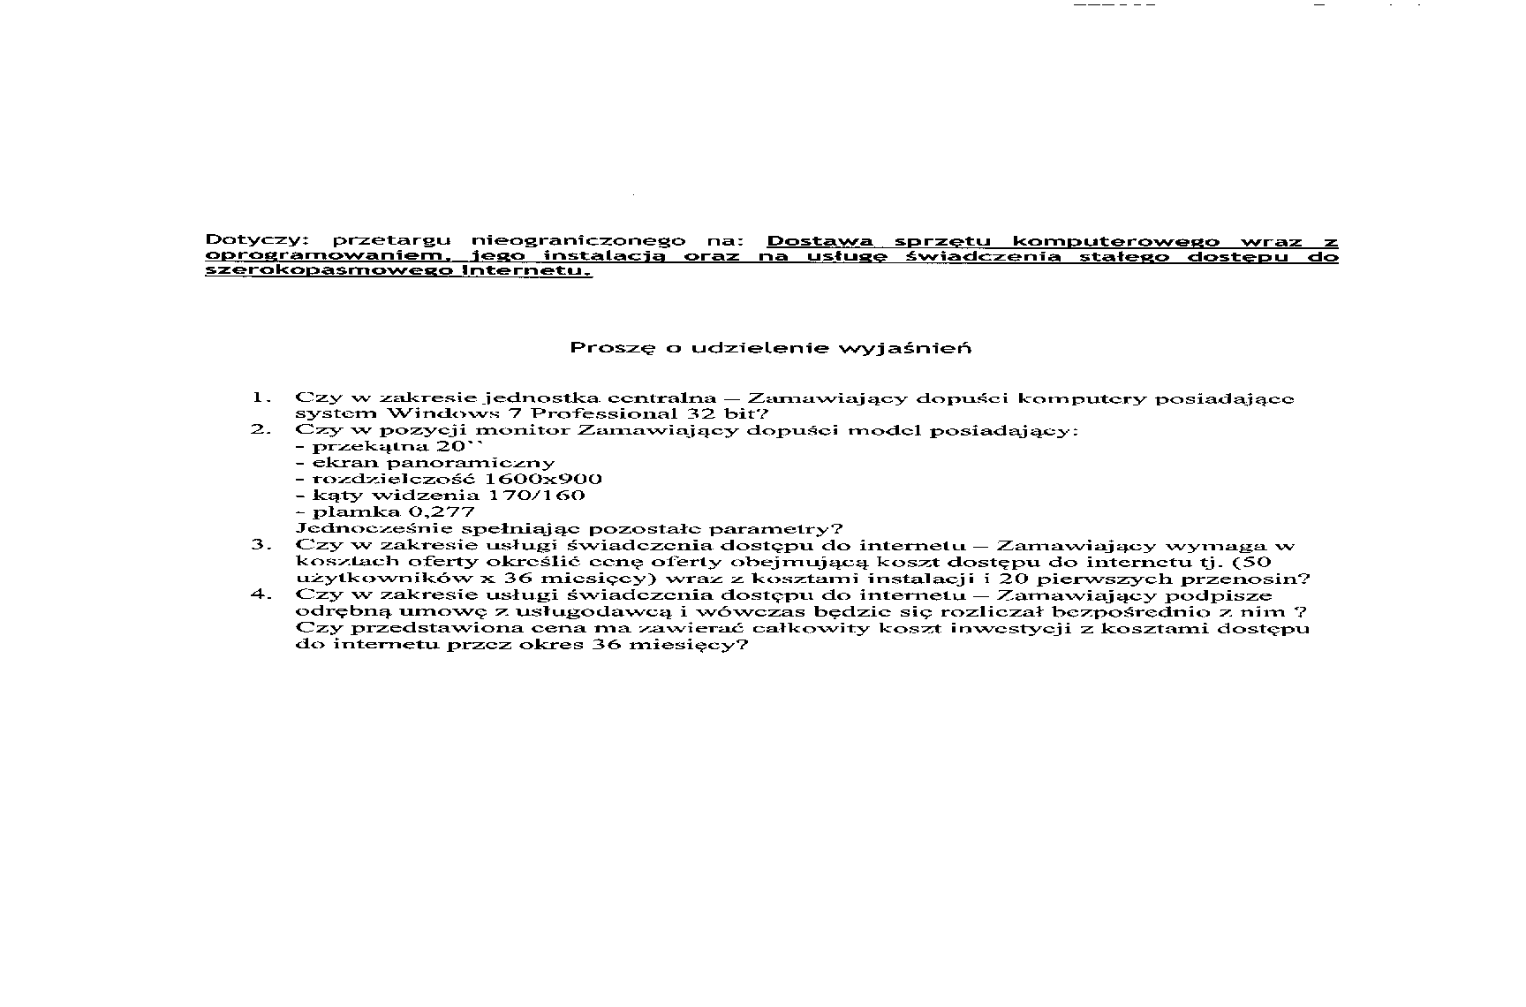

Odpowiedz do zapytania 1
Zamawiający w trybie art. 38 ust. 2 ustawy z dnia 29 stycznia 2004 roku „Prawo zamówień publicznych” (jedn. tekst. Dz.U. z dnia 2010 r. nr 113, poz.759), odpowiada:

Ad. 1 Dopuszcza

Ad. 2 Zamawiający nie wyraża zgody

Ad. 3 W cenie oferty Oferent musi uwzględnić wszelkie koszty i narzuty jakie Wykonawca poniesie w związku z wykonaniem zamówienia.

Ad. 4
- Zamawiający nie przewiduje podpisania odrębnych umów.
- W cenie oferty Oferent musi uwzględnić wszelkie koszty i narzuty jakie Wykonawca poniesie w związku z wykonaniem zamówienia.

Zapytania 2
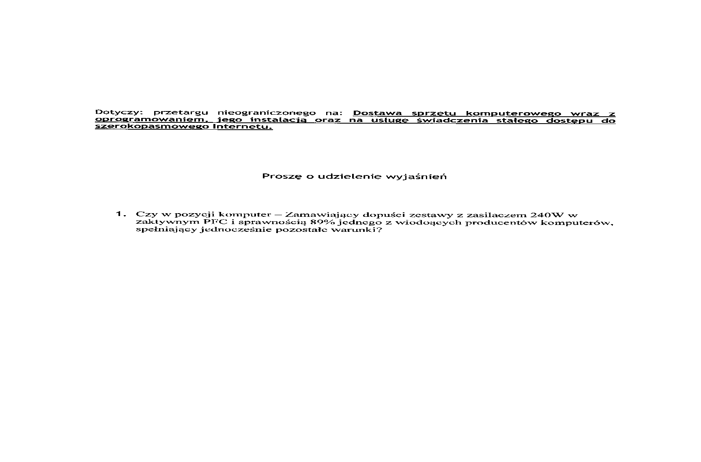

Odpowiedz do zapytania 2
Zamawiający w trybie art. 38 ust. 2 ustawy z dnia 29 stycznia 2004 roku „Prawo zamówień publicznych” (jedn. tekst. Dz.U. z dnia 2010 r. nr 113, poz.759), odpowiada:

Ad 1 Dopuszcza

